День яйца - повод вспомнить о сальмонеллезе: как защититься?
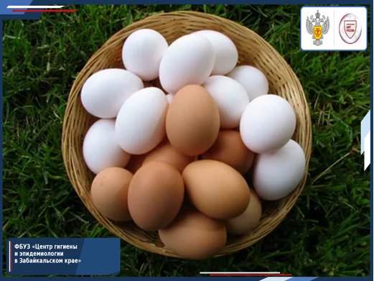

Во вторую пятницу октября во всем мире отмечают Всемирный день яйца. Это отличный праздник для всех любителей омлетов, запеканок и глазуньи. Но вместе с тем это напоминание о том, что куриные яйца могут быть источником опасной инфекции — сальмонеллеза.
Яйца – полезный, питательный и вкусный продукт. Помимо большого количества белка они содержат витамины A, D, B1, B2, E, РР, каротины и холин – вещество, полезное для памяти. Кроме того, яйца – источник незаменимой аминокислоты лизин.
Но яйца могут быть и причиной сальмонеллеза. Это острая кишечная инфекция, возбудители которой – бактерии рода Salmonella. Болезнь характеризуется диареей, рвотой, болью в животе, высокой температурой, выраженной интоксикацией. Сальмонеллез наиболее опасен для детей и людей старшего возраста. Тяжелое течение болезни может привести к различным осложнениям и даже к смерти.
Как происходит заражение?
Наибольшую опасность как источник инфекции представляют утиные и гусиные яйца; куриные и перепелиные яйца менее опасны, но и с ними нужно соблюдать правила безопасности.
Следует отметить, что носителем сальмонеллы являются сами птицы, а не яйца. Взрослая птица болеет без внешних признаков заболевания.
Сальмонеллы могут находиться только на скорлупе. При этом неповрежденную скорлупу они преодолеть не способны, однако быстро попадают внутрь яйца при появлении небольшой трещинки. Если скорлупа не повреждена, опасность представляет контакт именно со скорлупой, а не с ее содержимым.
Блюда, потенциально опасные при использовании яиц:
-яичница, не прожаренная с двух сторон;
-яйца пашот и яйца всмятку, которые по определению являются «недоваренными»;
-тирамису, по классическому рецепту содержащий взбитые, не подвергшиеся термической обработке яйца;
-карбонара, при приготовлении которой в пасту вмешивается сырой желток;
-хачапури по-аджарски, содержащее «недопеченое» яйцо;
-гоголь-моголь, основные компоненты которого – взбитое сырое яйцо с сахаром.
Правила безопасности
Перед приготовлением яйца следует обязательно мыть теплой водой с мылом. Но не после покупки, а именно непосредственно перед приготовлением. Если вымыть яйца заранее, можно разрушить защитную пленку на скорлупе. А без нее сальмонеллы могут проникнуть внутрь яйца. Однако такая обработка не поможет, если сальмонеллы уже проникли вглубь яйца. Это возможно при микротрещинах в скорлупе.
При приготовлении яиц необходима термическая обработка, которая сделает яйца безопасными. Яйца следует варить не менее 15 минут (с момента закипания), а яичницу или омлет – обжаривать с двух сторон. Гусиные и утиные яйца возможно только варить, хотя их едят реже из-за специфических вкусовых качеств. Их чаще используют в пищевой промышленности для приготовления яичного порошка.
Яйца следует правильно хранить. В соответствии с ГОСТ 31654-2012 при температуре 0–20 °С и относительной влажности воздуха 85–88% не мытые и с неповрежденной скорлупой диетические яйца имеют срок хранения не более 7 дней, столовые – 25 дней, мытые яйца можно хранить не более 12 дней.
При температуре от 0 до -2 °С и относительной влажности воздуха 85–88% яйца должны храниться не более 90 суток.
В домашних условиях гораздо надежнее хранить яйца в холодильнике при температуре 0–5, что позволяет увеличить срок годности.
Хранить яйца лучше непосредственно на полке холодильника, а не в боковой дверце: постоянное открывание/закрывание дверцы вызывает перепады температуры, что сокращает срок хранения. Вареные яйца можно хранить в холодильнике до 5 суток.
Что делать если произошло заражение?
Если болезни избежать не удалось, то нужно при диарее, до визита врача – дать больному активированный уголь (или любой энтеросорбент) и обеспечить обильное питье.
Все дальнейшие лечебные мероприятия, включая прием антибиотиков, – только по назначению врача с учетом клинической картины, тяжести состояния и индивидуальных особенностей пациента. Для уточнения диагноза показано проведение лабораторной диагностики. При своевременном и адекватном лечении прогноз в подавляющем большинстве случаев благоприятный.

Правильно готовьте еду из яиц и будьте здоровы!!

В случае возникновения нештатной ситуации санитарно-эпидемиологического характера для получения консультации и защиты своих прав вы можете обратиться в Единый консультационный центр Роспотребнадзора 8 800 555 49 43.
Информация подготовлена по материалам: https:/rospotrebnadzor.ru, рисунок создан нейросетью

#санпросвет
#забайкалье

